Ονοματεπώνυμο:…………………………………………………………………… Τάξη: Α₂
Μπ, μπ
Φύλλο εργασίας Γλώσσας

- Κυκλώνω το μπ με τη συλλαβή του , διαβάζω τις λέξεις και τονίζω:
μπελας κουμπωνω μπομπιρας αντεχεις μπυρες ρομπα μπογος Μπαμπης ακουμπω μπες καμπουρα Ταμπουρια ταμπου κομπος μπουνια
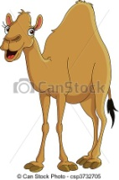
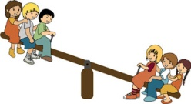
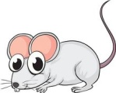
- Κυκλώνω τις εικόνες που το όνομά τους έχει μπ :

π
μπ

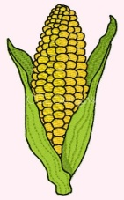
- Γράφω το όνομα κάθε εικόνας με τον «φίλο» της:

_________________ _______________ _________________ _________________
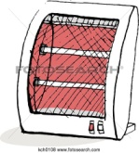

_________________ ___________________ ________________ ________________
- Διαβάζω , γράφω μπ ή π και τονίζω:
κου___ι ____ηκα _____ελας ____οτες ____ανιο
____αλονι ακου____α κου___α ___οτε κα_____ια
___αλαμη λα____α ___α____ας κα____ανες ___ηραμε
- Διαβάζω και γράφω μία κατάλληλη λέξη , με μπ :
- Όταν βρέχει , ανοίγουμε την ___________________ .
- Το μωρό πίνει γάλα με το __________________ .
- Το Πάσχα ανάβουμε όλοι τις _________________ μας .
- Βάψαμε όλους τους τοίχους με μπλε _____________ .
- Στα γενέθλιά μου έσκασα όλα τα ________________ .

